3) Menurut bapak/ibu mengapa
ajarkan kepada peserta
Pedoman Wawancara
1. Pertanyaan Terhadap Guru
- Bagaimana pemahaman bapak/ibu guru tentang _{mO}ral?
- Apa yang menjadi dasar agar peserta didik harus bermoral baik?
moral itu penting di
didik saat ini?
- Menurut bapak/ibu mengapa anak zaman sekarang pendidikan moral itu
kurang? Kira-kira apa penyebabnya?
- Bagaimana pendapat bapak/ibu guru tentang hadirnya aplikasi Tik-Tok di
dalam gawai saat ini, apakah berdampak pada moral peserta didik?
- Menurut bapak/ibu, apa tujuan pendidikan moral?
- Bagaimana pandangan pendidikan Agama Kristen terhadap pendidikan
moral yang diterima peserta didik, apakah sesuai dengan ajaran
pendidikan agama Kristen?
2. Pertanyan untuk peserta didik
1) Bagaiman pemahaman siswa tentang moral?
2) Bagaimana pendapat siswa tentang hadirnya sebuah aplikasi Tik-Tok?
- Menurut siswa/siswi apa pentingnya belajar pendidikan moral?
- Menurut siswa/siswi mengapa perlu belajar tentang pendidikan moral?
- Apakah pendapat siswa/siswi tentang hadirnya sebuah gawai beserta
aplikasinya dapat merubah moral siswa/siswi?

Nama Informan | I Jawaban —i
Bapak Tato Risa | moral adalah sebuah kelakuan  bersifat pribadi sehingga moral dapat membentuk I  karakter yang lebih baik dan dapat menghargai orang  lain. i
Bapak Yosep | Moral sama dengan karakter yang menyangkut semua  tingkah laku yang ditunjukkan seseorang pada  pribadinya sendiri
Ibu Ester  Pala'biran | moral adalah sebuah konsep yang menyangkut sikap  sopan santun terutama dalam menghargai orang lain  dan bahkan orang tua. Namun perilaku moral pada  peserta didik sekarang sangat kurang sopan dan  kebanyakan anak-anak sekarang hanya mengikut apa  yang dilihat sekarang terutama di mana berada seperti  merokok, mencuri, merusak apa yang bagus serta  menggunakan HP yang berlebihan dan meniru apa yang  tidak baik terutama dalam menonton hal yang tidak baik
Ibu Martha | Moral juga merupakan perilaku setiap pribadi bahkan  pada peserta didik.
Ibu Diana | moral yakni sebuah konsep yang menyangkut sikap  sopan santun terutama dalam menghargai orang lain  dan bahkan orang tua. Tetapi perilaku moral pada  peserta didik sekarang sangat kurang sopan dan  kebanyakan anak-anak sekarang hanya mengikut apa  1  yang dilihat sekarang terutama di mana berada seperti j  merokok, mencuri, merusak apa yang bagus serta
menggunakan
tidak baik terutama d_{alam mmonton ha| y} j
Micael | Moral adalah sesuatu  pikiran seseorang yang dapat memperlihatkan tingkah  laku seseorang dalam melakukan sesuatu yang baik  maupun yang buruk. Pada moral juga menyangkut sikap  yang taat pada orang tua, guru, dan tata tertib di
sekolah, sementara sikap yang kurang baik ialah bolos,
suka berkelahi, bicara yang tidak baik dan berbohong.
Saya juga memberikan tanggapan tentang moral yaitu
moral adalah perbuatan yang baik dan tidak baik yang
ada pada seorang manusia
Mekar | Moral merupakan tingkah laku seseorang dalam  kehidupannya. Menurut saya moral juga merupakan  sebuah perbuantan atau tingkah kita yang dilakukan  sehari-hari.
Angel | Moral adalah sesuatu yang sudah tertanam dalam  pikiran seseorang yang dapat memperlihatkan tingkah  laku seseorang dalam melakukan sesuatu yang baik  maupun yang buruk. Pada moral juga menyangkut sikap j'  yang taat pada orang tua, guru, dan tata tertib di  sekolah, sementara sikap yang kurang baik ialah bolos,  l  suka berkelahi, bicara yang tidak baik dan berbohong.  1  Saya juga memberikan tanggapan tentang moral yaitu  moral adalah perbuatan yang baik dan tidak baik yang  ada pada seorang manusia  - 1

I Nama Informar | ¹ Jawaban '—’— ->
Bapak Tato Risa | Menurut saya sendiri tujuah^didik^^^  moral adalah untuk membentuk karakter yang lebih  baik agar peserta didik bisa menghargai yang lebih  tua dan sesamanya
1 Ibu Diana | Tujuan Pendidikan karakter moral menurut saya  adalah sebuah pembentukan karakter yang baik  agar seseorang tersebut dapat menghargai satu sama  lainnya.
Bapak Yosep | tujuan dari pendidikan karakter moral adalah untuk  memperbaiki apa-apa yang rusak padan sikap  seseorang sehinggga karakter moral seseorang dapat  dibentuk agar menjadi yang lebih baik
Ibu Ester  Pala'biran | 1 Dari saya sendiri tujuan dari Pendidikan karakter  moral adalah suatu cara untuk memperbaiki diri  agar lebih baik lagi
Ibu Martha | Sama seperti jawaban bapak Yosep bahwa tujuan  dari Pendidikan moral yakni untuk memperbaiki  yang rusak sehingga karakter moral dapat dibentuk  menjadi lebih baik lagi.
Micael | tujuan pendidikan karakter moral adalah agar dapat  mengerti sikap yang baik dan buruk agar menjadi  orang yang lebih baik
Mekar  i | Menurut saya kak, tujuan karakter moral adalah  suatu cara mengetahui sikap tersendiri kita.
Angel | Tujuan karakter moral ^{me}™rutsayTy^~ —  mengetahui sikap mana baik dan mana buruk.
Novianti | Pendapat saya tentang Muan k^kt^^~^~  mengetahui sikap kita sendiri, apakah itu sudah  baik atau masih buruk. Sehingga menjadi seseorang  pribadi yang lebih baik lagi.
Ibu Diana  Panggalo  L | Menurut Ibu tujuan dan Pendidikan karakter moral  adalah ialah untuk membentuk karakter anak  mudah dan peserta didik untuk berkarakter yang  baik seperti karakter dan teladan Yesus Kristus,  sehingga karakter moral patut diajarkan untuk  generasi selanjutnya agar lebih menghargai orang  tua bahkan sesamanya
3. Pemahaman Tentang Aplikasi Tik-Tok Di Dalam Gawai.  Nama Informan | Jawaban
Bapak Yosep | gawai adalah sebuah benda yang tidak dapat  terpisahkan dari kehidupan manusia sekarang ini,  karena gawai adalah sebuah alat untuk  memberikan informasi yang paling cepat dan  hampir semua orang mempunyai gawai pada saat  ini. Peserta didik lebih banyak meniru hal yang  buruk dari pada hal yang baik, sehingga merubah  karakter moral seperti cara berbicara
Ibu Ester Pala'biran | Adanya aplikasi tiktok ini Peserta didik lebih  banyak meniru hal yang buruk dari pada hal yang  baik, sehingga merubah karakter moral seperti  cara berbicara, tidak menghargai sesama teman,
waktu siswa terbuang hanyT^m^Th^^]—
tidak baik, dan melakukan hal-hal _{yang k}
patut dilakukan tetapi dari dampak negatif ada
juga dampak yang positif seperti siswa mendapat
informasi yang baru, siswa berkreasi melalui
video yang diunggah, membangun rasa percaya
d iri siswa di depan kamera hp dan membuat siswa
menjadi kreatif
Ibu Martha | Menurut Ibu dengan adanya apliakasi ini siswa  kurang lebih memperhatikan pelajaran mereka  setelah pulang sekolah.
Ibu Diana | Adanya aplikasi ini siswa tidak lagi mempunyai  moral, seperti yang dikatakan Ibu Ester sangat  jelas bahwa peserta didik sekarang banyak meniru  hal yang buruk dari pada hal yang baik, sehingga  merubah karakter moral seperti cara berbicara,  tidak menghargai sesama teman, waktu siswa  terbuang hanya untuk hal-hal yang tidak baik
Ibu Martha | Menurut saya bahwa aplikasi Tik-Tok adalah  sebuah aplikasi yang dapat membuat peserta  didik menjadi percaya diri di depan sebuah  kamera akan tetapi peserta didik lebih banyak  meniru yang tidak baik sehingga merusak moral  mereka
Bapak Tato Risa | Padahal di dalam Tik-Tok ada memberikan juga  ial yang lebih baik seperti tempat untuk mencari  uang akan tetapi lebih banyak yang menggunakan
salah dan merusak selurupernaiqTh~Z—
°ukan hanya
peserta didik tetapi termasuk orang tua
Micael, Mekar,  Angel, danKarmila | Yang berangapan bahv^T^^^-  menurut gawai atau aplikasi tiktok adalah sebuah  aplikasi untuk bersenang-senang _{yang}  memberikan kesempatan untuk membuat video  yang bagus dan bisa lihat oleh semua orang yang  mempunyai aplikasi itu sehingga dapat membuat  seseorang menjadi candu terhadap aplikasi Tik-  Tok, dan juga aplikasi ini menyita waktu karena  peserta didik menonton selama satu samapai dua  jam untuk menonton dan juga semua peserta didik  kelas X IPS 3 memiliki aplikasi Tik-Tok
4. Dampak Penggunaan Aplikasi Tik-Tok Terhadap Karakter Moral Peserta  Didik.  Nama Informan | jawaban
Ibu Ester Pala'biran,  Ibu Martha dan Ibu  Diana | Yang menurut mereka adalah Setiap aplikasi  atau media informasi yang terbuka di era  modem, tentu dapat memberi dampak dari dua  sisi, yaitu sisi positif seperti yang dipaparkan di  atas maupun dampak negatif. Adapun dampak  negatif dari Tik-Tok terhadap karakter moral  siswa ialah perilaku siswa berubah terutama  pada cara berbicara kepada sesama teman yang  menggunakan kata-kata kasar yang sedang  populer di aplikasi Tik-Tok, meniru hal-hal yang  tidak baik tidak menghargai sesama teman dan
tidak menanamkan sikap sopan santun terhadap
sesama teman dan orang yang lebih tua
Bapak Yosep | Menurut saya melaui hal aplikasi ini dapat kita  melihat hal yang tidak pantas untuk dilihat dan  dengarkan sehingga siswa meniru dan  mempraktekkan hal tersebut kepada sesama  teman yang ada di lingkungan sekolah, adanya  tanyangan yang vulgar atau seksi yang tidak  sepantasnya dilihat oleh anak di bawah umur,  unsur kekerasan saling membulying menjadi  tontonan yang terbuka bagi setiap orang melalui  aplikasi Tik-Tok, diimitasi atau diikuti oleh  peserta didik yang secara langsung pula  mempengaruhi sikap dan karakter moral  menjadi tidak baik lagi atau bahkan rusak

Dokumentasi
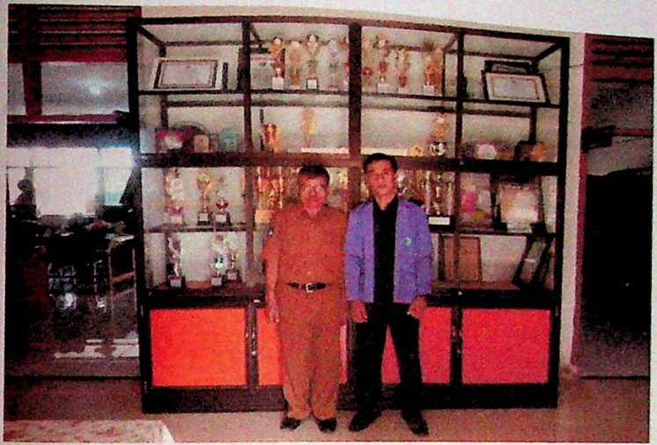
Wawancara bersama Bapak Tato' Risa, Pada Tanggal 22 April 2022
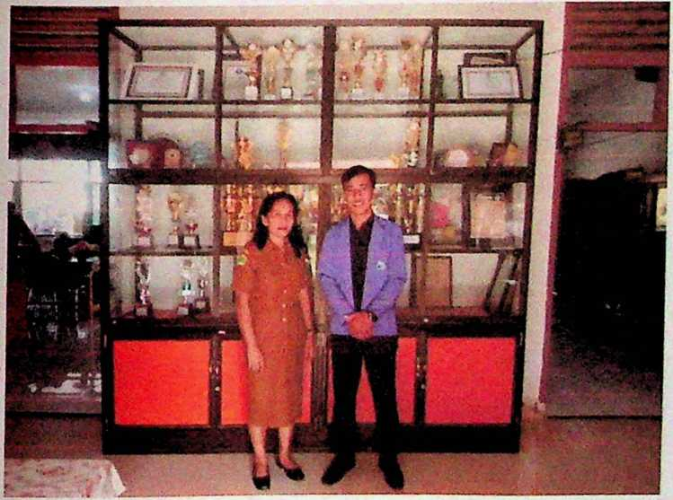
Wawancara bersama Ibu Diana Panggalo, Pada Tanggal 23 April 2022

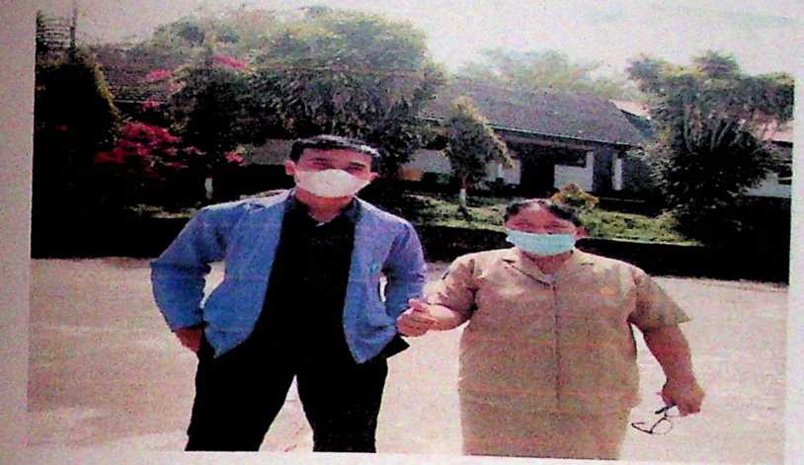
Wawancara bersama Ibu Ester Pala'biran, Pada tanggal 20 April 2022
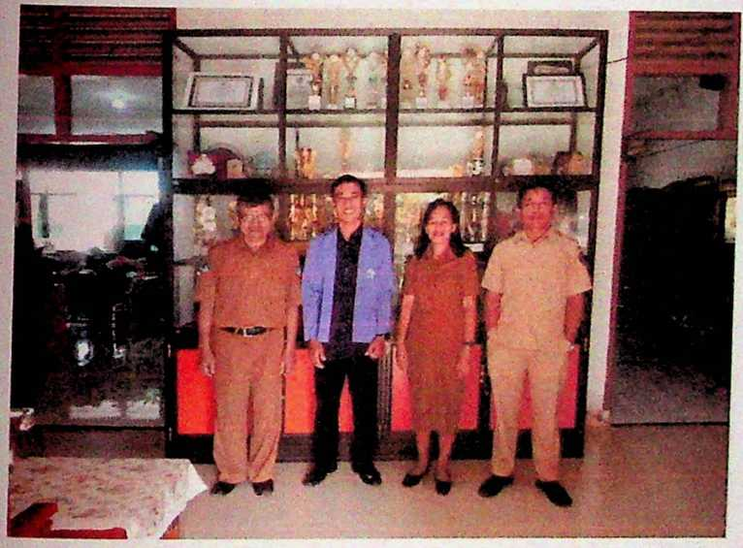
Wawancara bersama Guru SMAN 4 TANA TORAJA

iiMIIMilirifeHi
Wawancara Bersama siswa kelas X EPS UI, Pada tanggal 23 April 2022
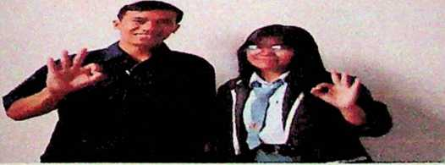
Wawancara Bersama siswa kelas X IPS III, Pada Tanggal 22 April 2022
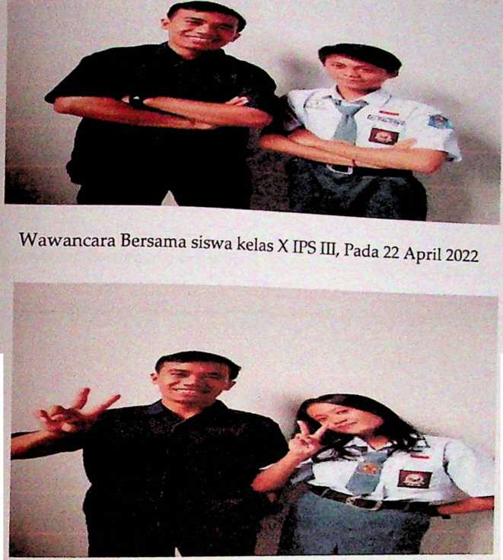
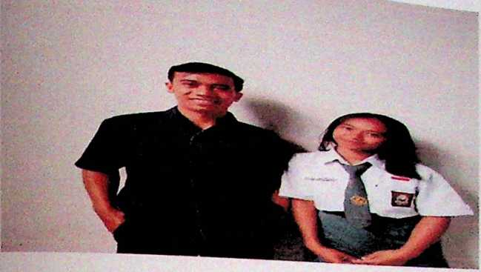
Wawancara Bersama siswa kelas X IPS III, pada tanggal 21 April 2022
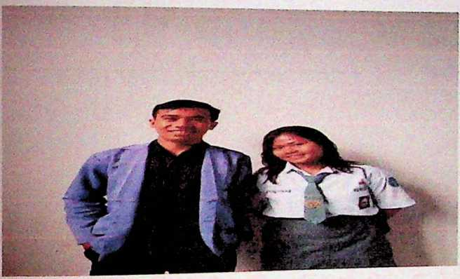
Wawancara Bersama siswa kelas X IPS DI, pada tanggal 22 April 2022
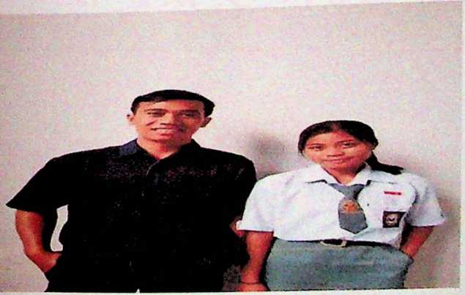
Wawancara Bersama siswa kelas X IPS III, pada tanggal 23 April 2022

